### 设计程序的逻辑思路和代码

本次是第四次程序设计作业。本次的设计内容为：实现一个技能两个攻击目标分摊伤害的效果。本次程序设计仍然是设计了一个JN类，对其中的对象调用来显示英雄的状态面板。因为题目要求是一个技能攻击两个目标分摊伤害的效果，则明显可以知道需要三个英雄（两个敌方英雄和一个我方英雄）来进行程序的实现，所以我创建了三个英雄对象来进行数据的操纵。在程序的一开始，我想用进行一个技能攻击两个对象来分摊伤害的具体说明，来形成一个简易的交互界面，从而按照提示输入1进行下顺操作，从而获得经历伤害后的影响状态信息。本次设计程序的源码如下：

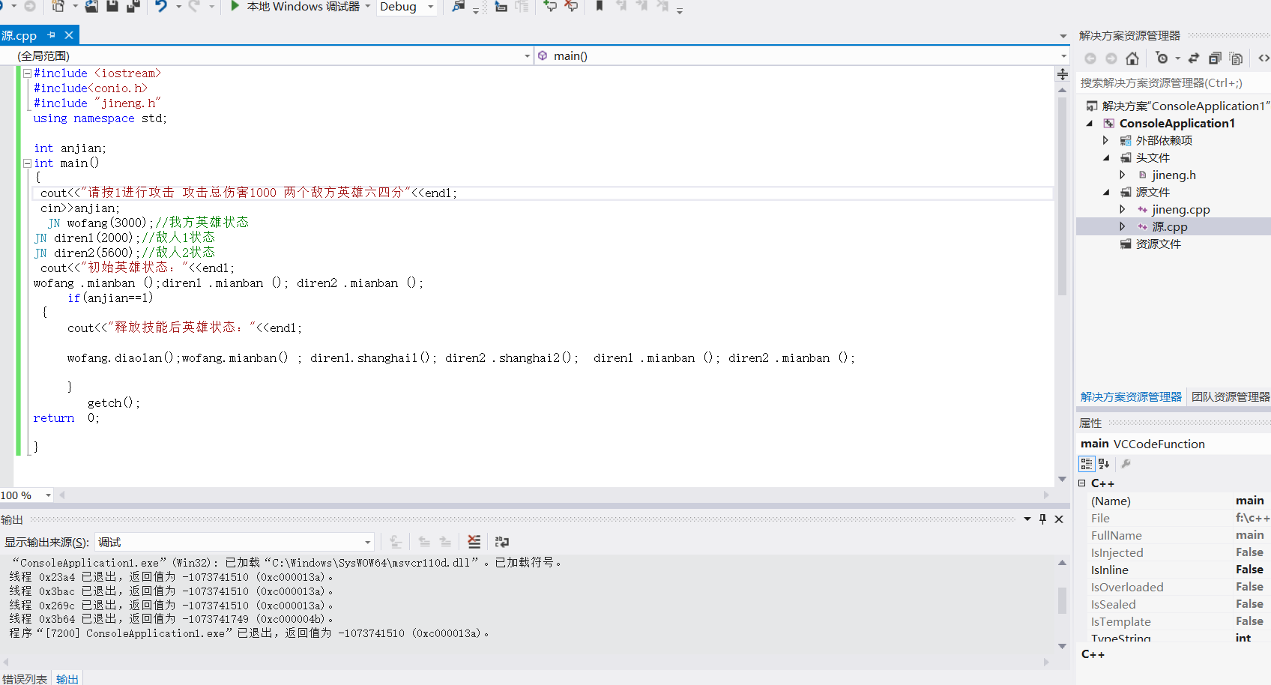

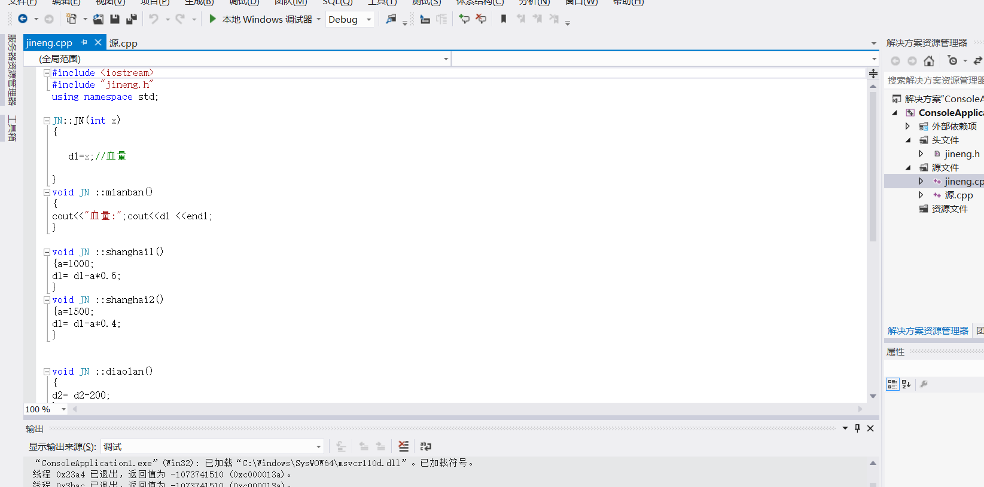

### 产生的错误和解决办法

在调用析构函数进行具体析构对象的显示时，如果直接在本地windows调试器进行调试，不会出现按键1输入时所预计的结果，在源码里添加第二行的#include<conio.h>与第二十三行的getch();两条语句，所以导致了在进行本地windows调节器进行程序的试运行时，会导致调试页面打开后闪退的情况。在加入了上述两句语句后，可以实现的想要的调试页面，或者在程序中加入断点，选择单步调试，亦或是选择“调试不执行”来实现调试页面在显示器上的延时；在按键键入数字以驱动程序的运行时，目前发现只可以用阿拉伯数字进行驱动，可能是涉及ASCII编码的问题，在使用字母组合进行驱动时会出现各种错误；在分配伤害的算法上，总感觉单一算法显得过于死板，面向多个英雄时总不见得可以把每一个英雄都以此种形式写入血量的计算算法中。

### 思想感悟和兴趣创新

本次作业因为有实验三的模板作为基础，所以显得并没有当初作业三时的迷茫。但是就英雄分摊伤害单一算法的问题还有没有很好的解决。如果将每一个英雄都封装成对象的.h文件，在调用时会方便不少。但是如果都封装完成后，如果在护甲值的改变导致其内部的属性数据的修改也将变得困难，总不见得每次数据的更新与修改都要去触碰我的封装原型。如果用继承派生的话又不会改变多个属性，充其量只是数据的改变，在应用上的问题还是不小。所以作为面向对象的程序设计软件，我去问了度娘，可是目前还是没有很好的方法去解决这个问题。